Мэдээллийн өдөрлөг- Номын уншлага
аймгийн номын санд зохион байгуулагдлаа

Үндэсний хэмжээнд хэрэгжиж буй “Олон нийтийн санхүүгийн суурь мэдлэгийг дээшлүүлэх хөтөлбөр”-ийн хүрээнд Монголбанк “Санхүүгийн боловсрол” аяныг санаачлан зохион байгуулж билээ. Монголбанкны Говь-Алтай аймаг дахь салбараас аяны хүрээнд олон нийт иргэд, сургуулийн насныхан, залуучуудад санхүүгийн суурь мэдлэг олгох хөтөлбөрийн үйл ажиллагааг танилцуулах, тэдний санхүүгийн мэдлэгийг дээшлүүлэхэд чиглэсэн өргөн цар хүрээтэй ажлуудыг авч хэрэгжүүлж байна.
Энэ удаад хүүхэд залуучууд, иргэдэд санхүүгийн боловсролын хөтөлбөрийн хүрээнд хүргэж буй мэдээллийг ойртуулах, хүртээмжтэй болгох зорилгоор аймгийн номын сантай хамтран Мэдээллийн өдөрлөгийг явууллаа.
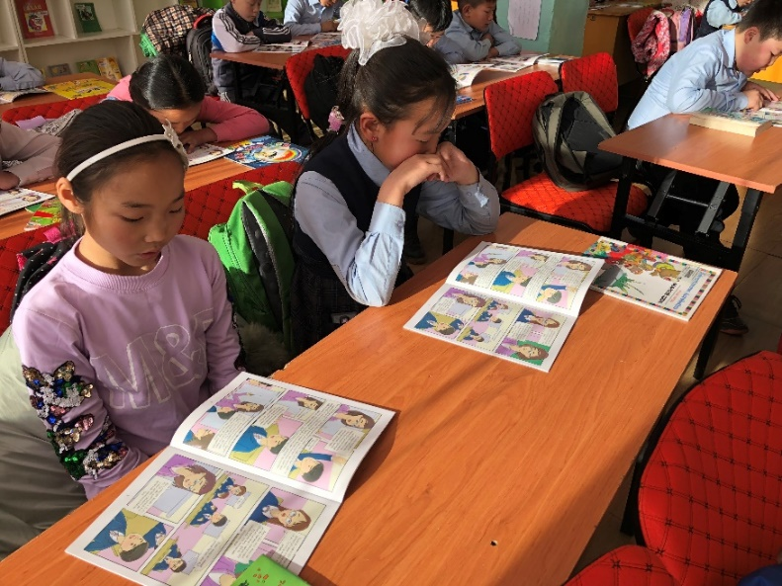
Энэ үеэр Есөнбулаг сумын 2-р сургуулийн 4Б ангийн сурагчдад Анар Ану 2 номын уншлага хийж, насанд хүрэгчдийн уншлагын танхимд Монголбанкны “Санхүүгийн боловсролын булан”-г нээн, номын сангийн ажилтнууд, уншигчдад “Олон нийтийн санхүүгийн суурь боловсролыг дээшлүүлэх хөтөлбөр”-ийг танилцуулан, хөтөлбөрийн хүрээнд бэлтгэсэн гарын авлага, ном тараах материалуудыг хүлээлгэн өгсөн байна.

2-р сургуулийн 4Б ангийн сурагчид “Анар Ану 2-Мөнгө бол
мөрөөдөлд хүрэх хэрэгсэл” номын уншлага хийв

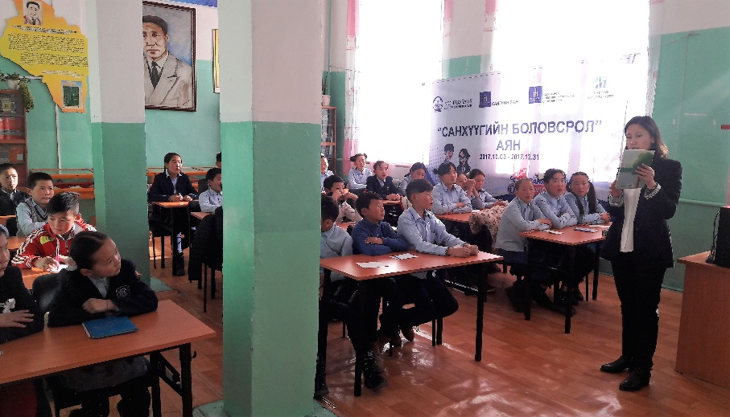
Ийнхүү бүх насны уншигчид, иргэд олон нийт “Олон нийтийн санхүүгийн боловсролыг дээшлүүлэх хөтөлбөр”-ийн хүрээнд гаргасан 13 төрлийн банк, санхүүгийн ойлголт, ухагдахууныг энгийнээр тайлбарласан гарын авлагууд, Монголбанкнаас эрхлэн гаргадаг сар тутмын мэдээллийн сэтгүүл, хувь хүний санхүүгийн сурах бичиг бусад мэдээллийг гэрээр болон уншлагын танхимаар дамжуулан ашиглах боломжтой болж байна.
2-р сургуулийн 7Б ангийн сурагчид “Анар Ану 2-Мөнгө бол
мөрөөдөлд хүрэх хэрэгсэл” номын уншлага хийв

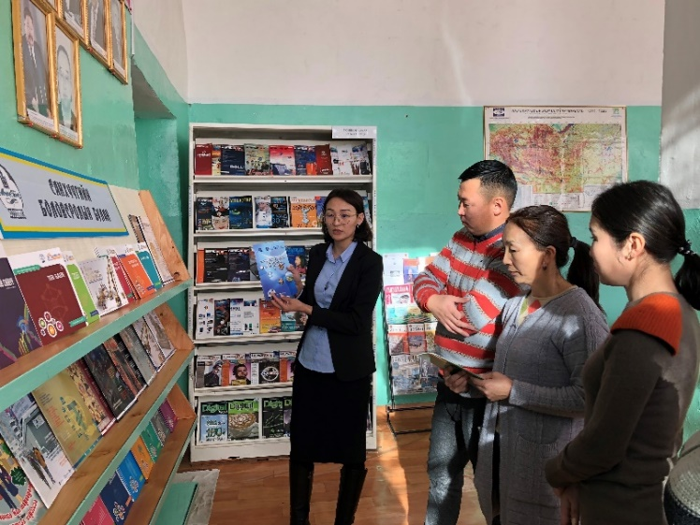

Гурван сарын турш үргэлжлэх Санхүүгийн боловсрол аян нь иргэдэд эдийн засаг, санхүүгийн үйлчилгээ, санхүүтэй холбоотой аливаа эрсдлээс сэргийлэх мэдлэг, мэдээлэл олж авах, мэдээлэлдээ тулгуурлан оновчтой шийдвэр гаргах, хувь хүний болон өрхийн санхүүтэй холбоотой зөв дадлыг амьдралдаа хэвшүүлэхэд нь дэмжлэг үзүүлэхэд чиглэгдэнэ.

Аймгийн нийтийн номын санд Монголбанкны
"Санхүүгийн боловсролын булан" нээн хүлээлгэж өглөө

